

Hinweise und Vorlage für Abstracts
bei Bachelor- und Masterarbeiten

Hinweise zur Erstellung eines Abstracts bei Bachelor- und Masterarbeiten

Die THGA möchte die Abstracts der Bachelor- und Masterarbeiten auf ihrer Homepage im Internet präsentieren. Um eine einheitliche Form dieser Zusammenfassungen zu erhalten, nutzen Sie bitte die in diesem Dokument enthaltene Vorlage für Abstracts.

Zur Erstellung des Abstracts soll die Vorlage wie folgt ausgefüllt werden:

  - Der Abstract darf die Länge einer DIN A4-Seite nicht überschreiten
  - Durch Anklicken der grau hinterlegten Felder in den eckigen Klammern kann der entsprechende Text eingegeben bzw. die entsprechende Grafik eingefügt werden. Die vorgegebene Formatierung soll dabei nicht verändert werden. Auch die jeweiligen Größen der Felder sollten nicht geändert werden
  - Um die Eingaben zu erleichtern, ist es empfehlenswert, die Gitternetzlinien einzublenden (über den Menüpunkt Tabelle / Gitternetzlinien einblenden)
  - Fotos sollten im jpg-Format und Zeichnungen im png- oder gif-Format gespeichert sein. Bitte auf die Qualität der Bilder (Bildausschnitt, Farben, Schärfe) achten

Die Veröffentlichung des Abstracts bietet nicht nur der THGA, sondern auch den Absolvent:innen, ein Forum sich zu präsentieren. Daher sollte das Abstract mit großer Sorgfalt erstellt werden. Dieses gilt insbesondere auch für die englische Übersetzung. Die bloße Anwendung einer Übersetzungssoftware ist oft nicht ausreichend.

Der fertige Abstract ist als vorletztes bedrucktes Blatt in die Abschlussarbeit einzufügen. Zusätzlich ist der Arbeit ein gedrucktes Abstract in gesonderter Papierform beizulegen.

Bitte füllen Sie auch die Einverständniserklärung zur Veröffentlichung des Abstracts aus, die ebenfalls in diesem Dokument enthalten ist. Die ausgefüllte Einverständniserklärung ist dem Ausdruck des Abstracts beizulegen und ist Voraussetzung für die Veröffentlichung des Abstracts.

Auf den folgenden Seiten finden Sie:

- Einverständniserklärung zur Veröffentlichung des Abstracts
- Vorlage für Abstracts
- Beispiel-Abstract, der den gewünschten Aufbau verdeutlicht

Einverständniserklärung

Name: ___________________________ Matrikelnummer: _______________

Ich bin damit einverstanden, dass der Abstract meiner Abschlussarbeit mit meinem Namen auf der Homepage der THGA veröffentlicht wird.

Ja

Nein

(Zutreffendes bitte ankreuzen!)

___________________________  Ort, Datum | ______________________________________________________  Unterschrift

Beendet (finished)

Von

Betreuer (supervisor) | ,  WB  ,

Abstract:

Die mögliche Einflussnahme des Primings
auf das Konsumentenverhalten bei
High-Involvement-Gütern

Possible Influence of priming on consumer behaviour regarding
High-Involvement-Goods

Beendet (finished) 2025-03-06

Von | M. Mustermann
Betreuer (supervisor) |  | Prof. Dr. Alex Mustermann,  WB Elektro-/ Informationstechnik u. Wirtschaftsingenieurwesen  Kim Mustermann, Musterfirma

Im Rahmen der vorliegenden Arbeit wurde die Fragestellung bearbeitet, ob es bei High-Involvement-Gütern möglich ist, einen Konsumenten im Vorfeld durch Priming gezielt in seinem Verhalten zu beein-flussen. Dieses wurde im Rahmen einer experimentellen Datenerhebung erörtert. Es kamen drei aus-gewählte Methoden der apparativen Marktforschung, das Eye-Tracking, die elektrodermale Aktivitäts-messung und das Facial Coding, zum Einsatz. Im Rahmen der experimentellen Untersuchung wurden vorher angesprochene Probanden in drei Gruppen eingeteilt. Während des Experimentes wurden Ver-suchspersonen unterschiedliche TV-Möbel und Heimkinoanlagen präsentiert und währenddessen die relevanten Daten erfasst. Im Anschluss erfolgte die Darstellung und Auswertung der Ergebnisse. Die-se Ergebnisse ermöglichten keine eindeutige Bestätigung oder Falsifizierung der Hypothese, welches beispielsweise auf Fehler in der Methodik zurückzuführen ist, sodass die Methode zukünftig zu verfei-nern ist.

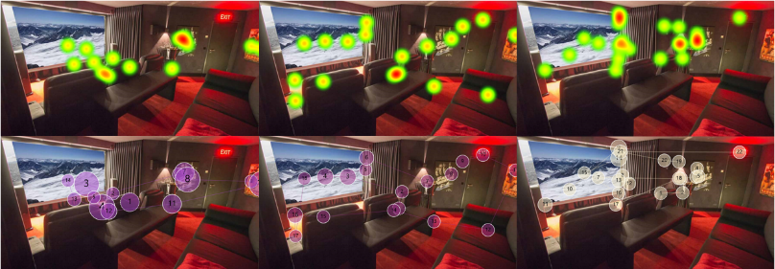
Ausgewählte Heat Maps und Gaze-Plots zu Demonstrationszwecken

Abstract:
Aim of this thesis was to examine whether it is possible to influence a consumer in his behaviour con-cerning high-involvement-goods by priming. In experimental research three selected methods of in-strument-based market research were used. These were Eye-Tracking, measurement of galvanic skin response and facial coding. Before the experiment possible test persons were contacted and divided into three groups. During the experiment different TV-furniture and home cinema-equipment was pre-sented to the test persons. The relevant data was collected simultaneously. Afterwards, the data was presented and analysed. The results did not provide a satisfying basis to confirm or falsify the hypothesis. Methodical mistakes in the conception of the experiment might have led to this result, which makes it necessary to refine the concept in the future.

